**UNIVERSIDAD MAYOR DE SAN ANDRES**

**Facultad De Ciencias Puras Y Naturales**



Materia: Métodos Numéricos I

Tema: **Concentración de contaminantes en el agua**

Univ.: Oscar Marca Poma

La Paz- Bolivia

**INTRODUCCIÓN**

La contaminación del agua es un tema de estudio que ha cobrado mayor enfoque por los medios de comunicación y la prensa escrita. En Bolivia los casos de contaminación del agua debido a varios factores han tomado un rumbo alarmante. Los estudios con resultados públicos son escasos o inexistentes, y si bien existen denuncias y reclamos por parte de la población y otros grupos de investigación como la Universidad Mayor De San Andrés, estos casos no son investigados a profundidad por parte del estado.

**Fundamentos teóricos**

**Principales contaminantes del agua:**

* Basuras, desechos químicos de las fábricas, industrias, etc.
* Aguas residuales y otros residuos que demandan oxígeno (en su mayor parte materia orgánica, cuya descomposición produce la desoxigenación del agua).
* Agentes patógenos, tales como bacterias, virus, protozoarios, parásitos que entran al agua provenientes de desechos orgánicos, que incluyen heces y otros materiales que pueden ser descompuestos por bacterias aerobias.
* Nutrientes vegetales que pueden estimular el crecimiento de las plantas acuáticas. Éstas, a su vez, interfieren con los usos a los que se destina el agua y, al descomponerse, agotan el oxígeno disuelto y producen olores desagradables.
* Productos químicos, incluyendo los pesticidas, diversos productos industriales, las sustancias [tensoactivas](zim://A/Tensoactivo.html) contenidas en los detergentes, y los productos de la descomposición de otros compuestos orgánicos.
* Petróleo, especialmente el procedente de los vertidos accidentales.
* Minerales inorgánicos y compuestos químicos.
* Sedimentos formados por partículas del suelo y minerales arrastrados por las tormentas y escorrentías desde las tierras de cultivo, los suelos sin protección (cobertura vegetal), las explotaciones mineras, las carreteras y los derribos urbanos.
* Sustancias radioactivas procedentes de los residuos producidos por la minería y el refinado del uranio y el torio, las centrales nucleares y el uso industrial, médico y científico de materiales radiactivos.
* El calor también puede ser considerado un contaminante cuando el vertido del agua empleada para la refrigeración de las fábricas y las centrales energéticas hace subir la temperatura del agua de la que se abastecen.
* Vertimiento de aguas servidas. La mayor parte de los centros urbanos vierten directamente los desagües (aguas negras o servidas) a los ríos, a los lagos y al mar. Los desagües contienen excrementos, detergentes, residuos industriales, petróleo, aceites y otras sustancias que son tóxicas para las plantas y los animales acuáticos. Con el vertimiento de desagües, sin previo tratamiento, se dispersan agentes productores de enfermedades (bacterias, virus, hongos, huevos de parásitos, amebas, etc.).
* Vertimiento de basuras y desmontes en las aguas. Es costumbre generalizada en el país el vertimiento de basuras y desmontes en las orillas de los ríos y los lagos, sin ningún cuidado y en forma absolutamente desordenada. Este problema se produce especialmente cerca de las ciudades e industrias. La basura contiene plásticos, vidrios, latas y restos orgánicos, que o no se descomponen o al descomponerse producen sustancias tóxicas (el hierro produce óxido de hierro), de impacto negativo.
* Vertimiento de relaves mineros. Esta forma de contaminación de las aguas es muy difundida y los responsables son los centros mineros y las concentradoras. Los relaves mineros contienen fierro, cobre, zinc, mercurio, plomo, arsénico y otras sustancias sumamente tóxicas para las plantas, los animales y el ser humano. Otro caso es el de los lavaderos de oro, por el vertimiento de mercurio en las aguas de ríos y quebradas.
* Vertimiento de productos químicos y desechos industriales. Consiste en la deposición de productos diversos (abonos, petróleo, aceites, ácidos, soda, aguas de formación o profundas, etc.) provenientes de las actividades industriales.

Ruido de construcciones marítimas, barcos y pozos petroleros producen ondas sonoras no naturales que afectan la forma de vida.

**Crecimiento microbiológico y de los nutrientes**

El estado de un cuerpo de agua depende de los niveles de nutrientes y actividad microbiológica. El ciclo de vida natural de un cuerpo de agua involucra tres estados conocidos como niveles tróficos: oligotrófico (concentración de nutrientes y actividad microbiológica bajas), mesotrófico (concentración de nutrientes y actividad microbiológica moderadas) y eutrófico (concentración de nutrientes y actividad microbiológica altas)

**Incendios**

Los incendios se producen con una delicada combinación de sequía y luz, los bosques actúan como un filtro natural tanto del aire como de la tierra. Al producirse un incendio se genera madera carbonizada y ceniza lo cual puede destilar nitratos afectando el la coloración y el sabor de agua.

**Origen agrícola – ganadero**

Son el resultado del riego y de otras labores como las actividades de limpieza ganadera, que pueden aportar al agua grandes cantidades de estiércol y orines, es decir, mucha materia orgánica, nutrientes y microorganismos. Quizá uno de los mayores problemas que origina la agricultura sea la contaminación difusa, siendo la más importante la provocada por nitratos. Se tratan de actividades extendidas en grandes áreas, por lo que resulta prácticamente imposible su depuración. Se deben tomar las medidas precisas para atajar y reducir en la medida de lo posible la contaminación por nitratos, tanto en aguas subterráneas, porque su efecto es acumulativo, como en las superficies en las que favorecen el proceso de eutrofización.

**Origen industrial**

Los procesos industriales generan una gran variedad de aguas residuales, que pueden tener orígenes muy distintos, en función de los usos más frecuentes a los que se destine:

* Producción de energía por vaporización, en centrales clásicas o nucleares.
* Transporte de calorías para condensación de vapor, refrigeración de fluidos de aparatos.
* Transporte de materias primas o de desechos como en la industria conservera, carbón en los lavaderos, fibras en papeleras, etc.
* Fabricación de productos en papeleras, industrias textiles y alimentarías.
* Transporte de iones en galvanoplastía.
* Aclarado de piezas o lavado de productos en tratamientos de superficies, semiconductores, industrias agrícolas, etc.
* Lavado de gases utilizado en la industria metalúrgica y en las industrias químicas.

Preparación de baños en electrofóresis, aceites solubles, etc.

**Tipos de contaminantes del agua**

**Microorganismos patógenos**: son los diferentes tipos de [microorganismos](zim://A/Microorganismo.html) (bacterias, virus, protozoos y otros organismos microscópicos) que transmiten enfermedades como el [cólera](zim://A/C%C3%B3lera.html), [tifus](zim://A/Tifus.html), [gastroenteritis](zim://A/Gastroenteritis.html) diversas, [hepatitis](zim://A/Hepatitis.html), etc.

**Efectos provocados por los organismos patógenos**

* Virus: infecciones víricas, inflamaciones cutáneas y oculares.
* Bacterias: infecciones gastrointestinales, endémicas o epidémicas, como el [cólera](zim://A/C%C3%B3lera.html), [fiebre tifoidea](zim://A/Fiebre_tifoidea.html), [salmonelosis](zim://A/Salmonelosis.html), etc.
* [Protozoos](zim://A/Protozoo.html) y [metazoos](zim://A/Metazoo.html): enfermedades parasitarias como la [hidatidosis](zim://A/Hidatidosis.html), [esquistosomiasis](zim://A/Esquistosomiasis.html), etc.

Sistemas de saneamiento en el ambiente, como [fosas sépticas](zim://A/Fosa_s%C3%A9ptica.html) y [letrinas de hoyo](zim://A/Letrina_de_hoyo.html), o descargas de residuos que faltan tratamiento suficiente, pueden causar niveles altos de patógenos

**Sustancias químicas inorgánicas**: en este grupo están incluidos [ácidos](zim://A/%C3%81cido.html), [sales](zim://A/Sales_minerales.html) y [metales](zim://A/Metal.html) tóxicos como el [mercurio](zim://A/Mercurio_%28elemento%29.html) y el [plomo](zim://A/Plomo.html). Si están en cantidades altas pueden causar graves daños a los seres vivos, disminuir los rendimientos agrícolas y corroer los equipos que se usan para trabajar con el agua.

**Nutrientes vegetales inorgánicos**: [Nitratos](zim://A/Nitrato.html) y [fosfatos](zim://A/Fosfato.html) son sustancias solubles en agua que las [plantas](zim://A/Plantae.html) necesitan para su desarrollo, pero si se encuentran en cantidad excesiva inducen el crecimiento desmesurado de [algas](zim://A/Alga.html) y otros organismos provocando la [eutrofización](zim://A/Eutrofizaci%C3%B3n.html) de las aguas. Cuando estas algas y otros vegetales mueren, al ser descompuestos por los microorganismos, se agota el oxígeno y se hace imposible la vida de otros seres vivos. El resultado es un agua maloliente e inutilizable.

**Contaminación térmica**: El agua caliente liberada por centrales de energía o procesos industriales eleva, en ocasiones, la temperatura de ríos o embalses con lo que disminuye su capacidad de contener oxígeno y afecta a la vida de los organismos.

**Concepto de eutrofización**

Un río, un lago o un embalse sufren eutrofización cuando sus aguas se enriquecen en nutrientes. Podría parecer a primera vista que es bueno que las aguas estén bien repletas de nutrientes, porque así podrían vivir más fácil los seres vivos. Pero la situación no es tan sencilla. El problema está en que si hay exceso de nutrientes crecen en abundancia las plantas y otros organismos. Más tarde, cuando mueren, se pudren y llenan el agua de malos olores y le dan un aspecto nauseabundo, disminuyendo drásticamente su calidad.

El proceso de putrefacción consume una gran cantidad del oxígeno disuelto y las aguas dejan de ser aptas para la mayor parte de los seres vivos. El resultado final es un ecosistema casi destruido.

**Medidas para evitar la eutrofización**

Lo más eficaz para luchar contra este tipo de contaminación es disminuir la cantidad de [fosfatos](zim://A/Fosfato.html) y [Nitratos](zim://A/Nitrato.html) en los vertidos, usando detergentes con baja proporción de fosfatos, empleando menor cantidad de detergentes, no abonando en exceso los campos, usando los desechos agrícolas y ganaderos como fertilizantes, en vez de verterlos, etc.

En concreto:

* Tratar las aguas residuales en estaciones depuradoras de aguas residuales que incluyan tratamientos biológicos y químicos que eliminan el fósforo y el nitrógeno.
* Almacenar adecuadamente el estiércol que se usa en agricultura.
* Usar los fertilizantes más eficientemente.
* Cambiar las prácticas de cultivo a otras menos contaminantes. Así, por ejemplo, retrasar el arado y la preparación de los campos para el cultivo hasta la primavera y plantar los cultivos de cereal en otoño asegura tener cubiertas las tierras con vegetación durante el invierno con lo que se reduce la erosión.

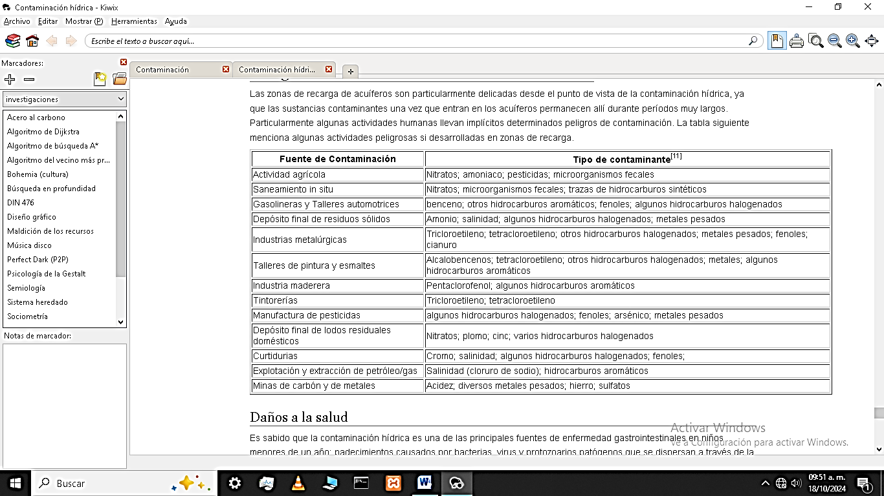Reducir las emisiones de [óxidos de nitrógeno](zim://A/%C3%93xidos_de_nitr%C3%B3geno.html) y [amoníaco](zim://A/Amon%C3%ADaco.html).

**PROBLEMA**

**Determinación De La Concentración De Contaminantes En El Agua**

La determinación de la concentración de contaminantes en el agua es un proceso fundamental en el monitoreo de la calidad del agua y se lleva a cabo mediante una serie de pasos y técnicas analíticas. Proceso general:

1. Recolección de Muestras

Selección de Puntos: Se seleccionan puntos de muestreo estratégicos, como ríos, lagos, embalses o sistemas de agua potable.

Frecuencia: Las muestras se pueden recolectar de forma puntual (en un solo momento) o de manera periódica (por ejemplo, mensual, semanal).

Métodos de Muestreo: Dependiendo del tipo de cuerpo de agua, se utilizan diferentes métodos para recoger muestras, asegurando que sean representativas.

2. Preparación de la Muestra

Filtración: En algunos casos, las muestras se filtran para eliminar partículas sólidas que pueden interferir con el análisis.

Conservación: Las muestras deben ser conservadas adecuadamente (por ejemplo, refrigeración) para evitar la degradación de los contaminantes antes del análisis.

3. Métodos Analíticos

Existen varios métodos para determinar la concentración de contaminantes en el agua, incluyendo:

Espectrofotometría: Mide la absorbancia de la luz en ciertas longitudes de onda, lo que puede correlacionarse con la concentración de contaminantes.

Cromatografía: Separa los compuestos en la muestra para su análisis, permitiendo identificar y cuantificar contaminantes específicos.

Métodos Electroquímicos: Utilizan electrodos para medir la concentración de iones específicos o compuestos químicos.

Espectrometría de Masas: Permite identificar compuestos en función de su masa y carga, siendo muy precisa.

4. Cálculo de Concentraciones

Análisis de Datos: Los resultados obtenidos de los métodos analíticos se procesan y analizan.

Concentración: La concentración se expresa comúnmente en unidades como mg/L (miligramos por litro) o µg/L (microgramos por litro). Se calculan utilizando la fórmula:

Concentración = Cantidad de contaminante / Volumen de muestra

5. Comparación con Normativas

Los resultados obtenidos se comparan con los límites establecidos por normativas ambientales (como la EPA en EE.UU. o la OMS a nivel internacional) para determinar si los niveles de contaminantes son seguros o si se requiere acción correctiva.

**Sobre las escalas de contaminación del agua**

Las escalas de medición de la contaminación del agua son fundamentales para evaluar la calidad del agua y su impacto en el medio ambiente y la salud pública. Aquí te presento algunas de las escalas y métodos más comunes:

**Escala de calidad del agua:**

Índice de Calidad del Agua (ICA): Combina varios parámetros (como pH, turbidez, oxígeno disuelto, etc.) en un solo número que indica la calidad del agua en una escala de 0 a 100.

Clasificación en categorías: Normalmente se dividen en excelente, buena, regular, mala y muy mala.

**Parámetros físicos y químicos:**

PH: Mide la acidez o alcalinidad del agua. Un pH neutro es 7; valores inferiores indican acidez y superiores, alcalinidad.

Turbidez: Mide la claridad del agua. A mayor turbidez, mayor contaminación por partículas suspendidas.

Oxígeno disuelto (OD): Un indicador clave de la salud del ecosistema acuático. Niveles bajos pueden indicar contaminación orgánica.

**Parámetros biológicos:**

Conteo de coliformes fecales: Indica la presencia de contaminación bacteriana. Valores elevados sugieren contaminación por aguas residuales.

Biodiversidad: La variedad de especies presentes puede ser un indicador de la salud del ecosistema acuático.

**Escalas de riesgo y toxicidad:**

Escala de riesgo: Evalúa el impacto potencial de contaminantes en la salud humana y el ecosistema, considerando factores como concentración y exposición.

Toxicidad aguda y crónica: Medidas que determinan cómo los contaminantes afectan a organismos acuáticos a corto y largo plazo.

**Normativas y estándares:**

Normas de calidad del agua: Establecidas por organismos como la EPA en EE. UU. o la OMS, que definen límites aceptables para diferentes contaminantes.

Estas escalas y métodos ayudan a monitorear y gestionar la contaminación del agua, permitiendo tomar decisiones informadas para proteger los recursos hídricos.

**Concentración en unidades de medida:**

Miligramos por litro (mg/L): Comúnmente utilizada para medir contaminantes químicos, como metales pesados y nutrientes.

Microgramos por litro (µg/L): Utilizada para contaminantes en concentraciones muy bajas, como algunos pesticidas y contaminantes orgánicos.

Partes por millón (ppm): Equivalente a mg/L en soluciones acuosas. Utilizada en contextos específicos para medir la concentración de contaminantes.

**Escalas de toxicidad:**

Clasificación de riesgo: Basada en la concentración de contaminantes y su efecto sobre la salud humana y ecosistemas. Puede incluir niveles de riesgo bajo, medio y alto.

**¿Qué significa UFC?**

UFC – Unidad Formadora de Colonias(en inglés: CFU-Colony Forming Units) es un término de la microbiología. Es un indicador de la cantidad de microorganismos vivos en un líquido. Este valor, determinado por el número de colonias individuales, describe el número de células de un organismo en el agua. Estos pueden ser bacterias u hongos que viven y se multiplican en el agua. En la microbiología, las unidades que describen las colonias son importantes para ver, por ejemplo, el desarrollo de un cultivo celular y para averiguar cuántos microorganismos hay en el agua.

Es necesario observar por un período de tiempo para medir el UFC, porque una sola bacteria puede convertirse rápidamente en una colonia. Esto se hace para ver lo rápido que se desarrollan las bacterias y el peligro que representa beber el agua. Para garantizar los resultados de un análisis, se hace una comparación contando el número de bacterias que hay en 100ml o un litro.

**Parámetros en forma de tablas:**

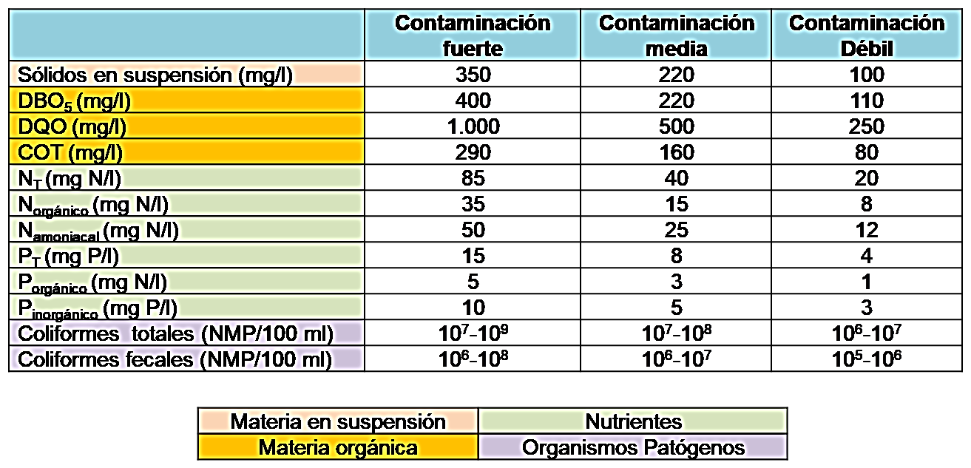

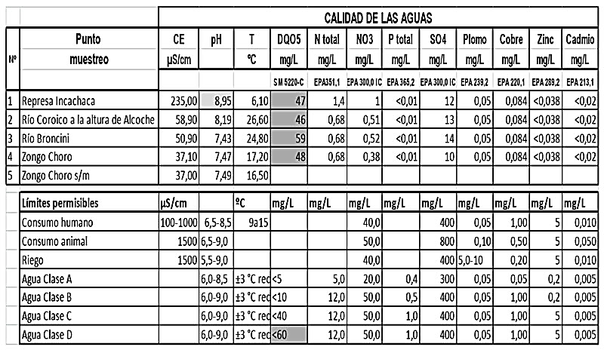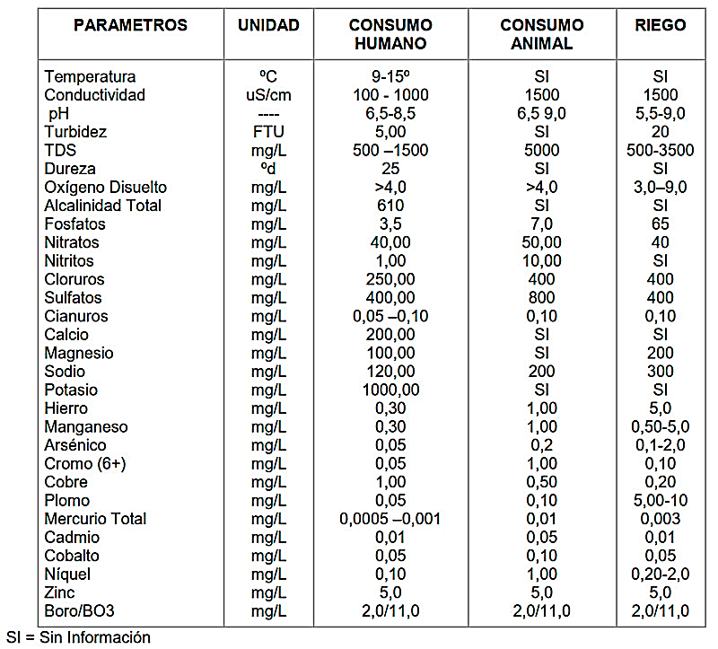

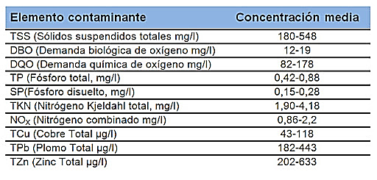

**SOLUCION**

Interpolación por el método de Newton proporcionada por I.A

# Datos de ejemplo

meses = [1, 2, 3, 4, 5]

concentraciones = [5, 7, 9, 12, 15]

# Función para calcular las diferencias divididas

def diferencias_divididas(meses, concentraciones):

n = len(concentraciones)

tabla = [[0] * n for _ in range(n)]

# Inicializar la primera columna de la tabla

for i in range(n):

tabla[i][0] = concentraciones[i]

# Calcular las diferencias divididas

for j in range(1, n):

for i in range(n - j):

tabla[i][j] = (tabla[i + 1][j - 1] - tabla[i][j - 1]) / (meses[i + j] - meses[i])

return tabla

# Función para calcular el polinomio de Newton

def polinomio_newton(meses, concentraciones, x):

tabla = diferencias_divididas(meses, concentraciones)

n = len(concentraciones)

resultado = tabla[0][0] # f[x0]

# Calcular el polinomio

for i in range(1, n):

termino = tabla[0][i]

for j in range(i):

termino *= (x - meses[j])

resultado += termino

return resultado

# Estimar la concentración para el mes 3.5

mes_a_estimar = 3.5

concentracion_estimada = polinomio_newton(meses, concentraciones, mes_a_estimar)

print(f"La concentración estimada de contaminantes en el mes {mes_a_estimar} es: {concentracion_estimada:.2f} mg/L")

**Aplicación de algoritmos inteligente (Regresión Lineal)**

Claro, una forma de mejorar los resultados de la estimación de la contaminación del agua es mediante el uso de algoritmos de machine learning, como la regresión polinómica. Este método puede capturar tendencias en los datos que podrían no ser evidentes con la interpolación simple. Aquí te muestro cómo hacerlo usando Python y la biblioteca scikit-learn.

Ejemplo usando Regresión Polinómica

Primero, asegúrate de tener numpy y scikit-learn instalados. Si no los tienes, puedes instalarlos usando:

pip install numpy scikit-learn

Luego, aquí tienes un ejemplo de cómo implementar la regresión polinómica para estimar la concentración de contaminantes:

import numpy as np

import matplotlib.pyplot as plt

from sklearn.preprocessing import PolynomialFeatures

from sklearn.linear_model import LinearRegression

# Datos de ejemplo

meses = np.array([1, 2, 3, 4, 5]).reshape(-1, 1)

concentraciones = np.array([5, 7, 9, 12, 15])

# Crear características polinómicas

polynomial_features = PolynomialFeatures(degree=3) # Ajusta el grado según sea necesario

X_poly = polynomial_features.fit_transform(meses)

# Entrenar el modelo de regresión lineal

model = LinearRegression()

model.fit(X_poly, concentraciones)

# Estimar la concentración para el mes 3.5

mes_a_estimar = np.array([[3.5]])

mes_a_estimar_poly = polynomial_features.transform(mes_a_estimar)

concentracion_estimada = model.predict(mes_a_estimar_poly)

# Imprimir resultados

print(f"La concentración estimada de contaminantes en el mes {mes_a_estimar[0][0]} es: {concentracion_estimada[0]:.2f} mg/L")

# Visualizar los resultados

meses_range = np.linspace(1, 5, 100).reshape(-1, 1)

meses_range_poly = polynomial_features.transform(meses_range)

predicciones = model.predict(meses_range_poly)

plt.scatter(meses, concentraciones, color='red', label='Datos originales')

plt.plot(meses_range, predicciones, label='Regresión polinómica', color='blue')

plt.scatter(mes_a_estimar, concentracion_estimada, color='green', label='Estimación en mes 3.5')

plt.xlabel('Mes')

plt.ylabel('Concentración (mg/L)')

plt.title('Regresión Polinómica de Contaminación del Agua')

plt.legend()

plt.grid()

plt.show()

////

Explicación del código:

Datos: Se utilizan los mismos datos de meses y concentraciones.

Características polinómicas: Se transforman los datos de entrada a características polinómicas, permitiendo que el modelo capture relaciones no lineales.

Modelo de regresión lineal: Se entrena un modelo de regresión lineal sobre las características polinómicas.

Estimación: Se estima la concentración en el mes 3.5 utilizando el modelo entrenado.

Visualización: Se grafican los datos originales y la curva de regresión polinómica, además de marcar la estimación en el mes 3.5.

////

Explicación del código:

Datos: Se utilizan los mismos datos de meses y concentraciones.

Características polinómicas: Se transforman los datos de entrada a características polinómicas, permitiendo que el modelo capture relaciones no lineales.

Modelo de regresión lineal: Se entrena un modelo de regresión lineal sobre las características polinómicas.

Estimación: Se estima la concentración en el mes 3.5 utilizando el modelo entrenado.

Visualización: Se grafican los datos originales y la curva de regresión polinómica, además de marcar la estimación en el mes 3.5.

Ejecución del código (Captura):

Caso manantiales (MIlluni).

Resultado de la campaña de análisis IIS UMSA:

Parámetros: color verdadero, turbiedad, pH, conductividad dureza total hierro total, cloruro, cloro residual libre Nitrato y Amoniaco, Coliformes termo resistentes.

Manantiales, red de distribución.

Parámetros observados: nitratos 48mg/L - 92,36 mg/L

Ausencia de Cloro residual libre.

Coliformes termo resistentes presentes en manantiales mas no en la red de distribución 18 UFC/100 ml. 85.500 UFC/100 ml

IMPACTO

Ausencia de cloro: Alta probabilidad de transmisión de enfermedades de origen Hídrico.

Presencia de Nitratos por encima del valor Normado. (45mg/L).

Del total de puntos de muestreo(9 puntos):

UFC/100 ml

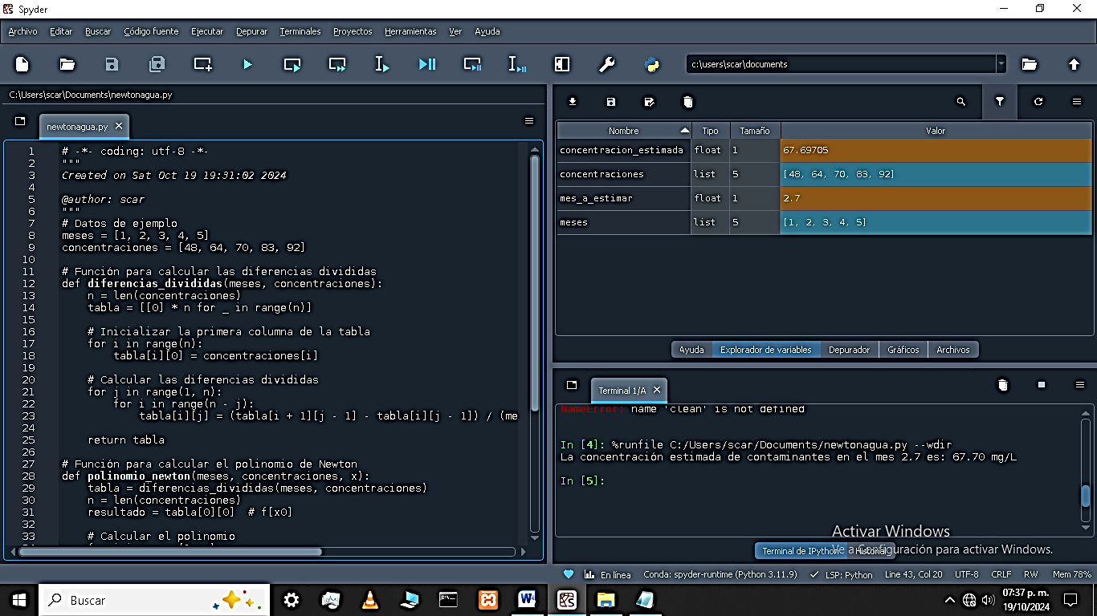Total = 432 (UFC/100 ml)

432/900 ml



**CONCLUSIONES**

El estudio del agua es costoso en nuestro país, por tanto hacer estudios de manera recurrente no es del todo viable. Pero usando la interpolación podemos estimar los valores de la concentración de contaminantes en el agua, en un periodo concreto entre los meses.

La interpolación y la aplicación de algoritmos facilitan la obtención de valores de la concentración de contaminantes en el agua. Resultando en un estudio de la calidad del agua en diferentes sectores del país de una manera más rápida.

Los estudios del agua, requieren cierto grado de meticulosidad y control. El proceso es lento y tedioso además de costoso. Pero si usamos medios computacionales reducimos tiempos de análisis para obtener resultados, y todo esto bajo la supervisión de personal entendido en la materia para garantizar la coherencia de los resultados.

**Bibliografía**

Gestión Municipal y Desarrollo Urbano. Datos Generales de la ciudad de La Paz. H.A.M., 1995, La Paz - Bolivia.

Programa Social de Agua Potable y Alcantarillado SAMAPA 1995. La Paz - Bolivia.

Características de Descargas Líquidas Industriales en las ciudades de La Paz y El Alto. I.I.S. UMSA 1990. La Paz - Bolivia.

Reglamentos de la Ley del Medio Ambiente. Ministerio de Desarrollo Sostenible. S.M.A. 1995 La Paz - Bolivia.

Agua Y Contaminacion En La Ciudad De La Paz . Danilo Paz Ballivián

Agua y contaminación en la ciudad de La Paz GAMP

<https://www.youtube.com/watch?v=1bMjejk58co>